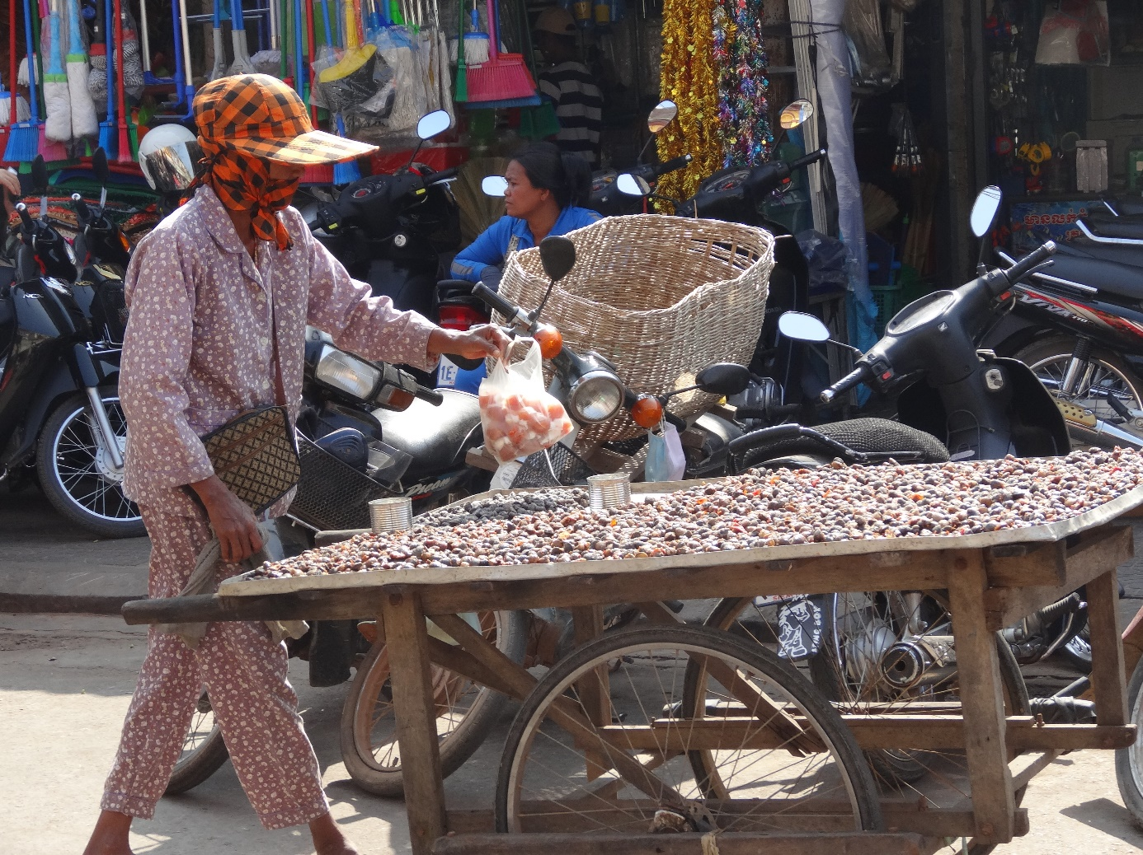

Siem Reap : la ville, ses bruits, ses odeurs, les enfants qui courent, pêchent et jouent, le flot incessant des motos en tous sens, des vélos croulant sous des chargements impossibles, des pick up charriant des ouvriers entassés et souriants et des tuk tuk conduisant le flot des touristes vers la cité d’Angkor. Des voix, des klaxons, des moteurs, des cris, des rires, des jappements…
Dans quelques jours nous y serons. Nous rejoindrons des enfants de « Sourire Angkor » auxquels nous sommes liés par le fil de l’humanitaire. C’est un fil à la fois fragile et puissant, une ligne de vie franchissant l’horizon, une ligne de chance pour les enfants, une ligne de cœur pour tous les donateurs, une ligne qui nous conduit à l’autre bout du monde…

Très Belle année 2020 à tous !

